0810
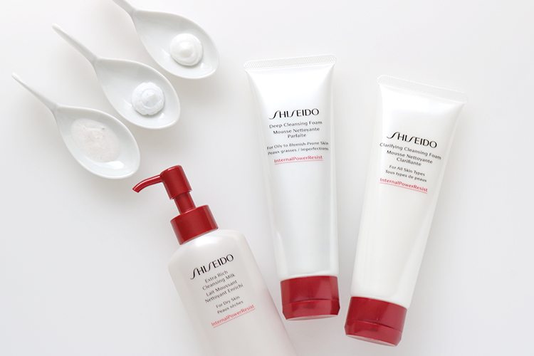

すこやかで美しい肌へ。SHISEIDOに3種類の新洗顔アイテムが登場！
2018.08.10
美容サポート部SHISEIDO担当

加藤

8.1(水)、新しい理念をたずさえた〈SHISEIDO〉から、新しい3種類の洗顔アイテムが登場しました！
ブランドのスターアイテム「アルティミューン」と同じく、美しさを守り、引き出すことをコンセプトに、乾燥などのダメージでゆらいでしまう肌をサポート。優しく洗い上げて
、すこやかに整えてくれるんです。
それぞれの特徴と魅力をお伝えしますね♪

肌質と洗い上がりで選ぶ３種類♪
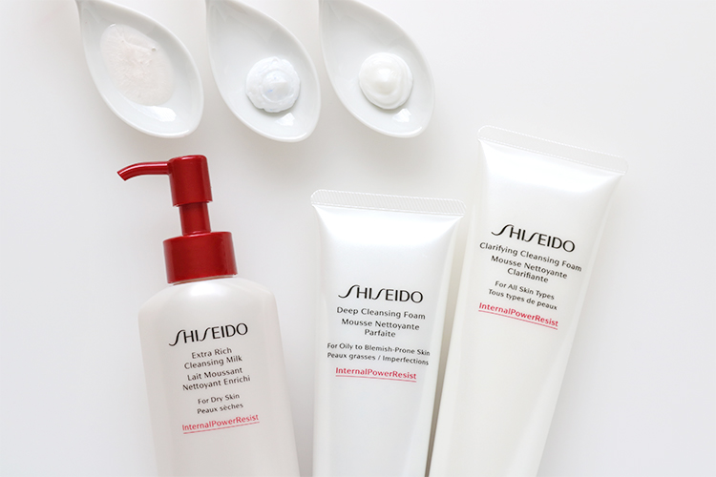

〈SHISEIDO〉SHISEIDO エクストラリッチ クレンジングミルク(125mL)税込4,320円、同 ディープ クレンジングフォーム(125g)税込4,104円、同 クラリファイング クレンジングフォーム(125g)税込4,104円

今回発売されたのは、クレンジングミルク1種類とクレンジングフォーム2種類の合計3種類。全て美容液成分配合で、うるおいを守りながら、余分な皮脂や汚れをとりのぞき、しなやかな肌へ導いてくれます。
アイテムごとにテクスチャーや泡の感触が違い、肌質や好みの洗い上がりに合わせて選んでいただけるんですよ。

リッチなコクのクレンジングミルク。
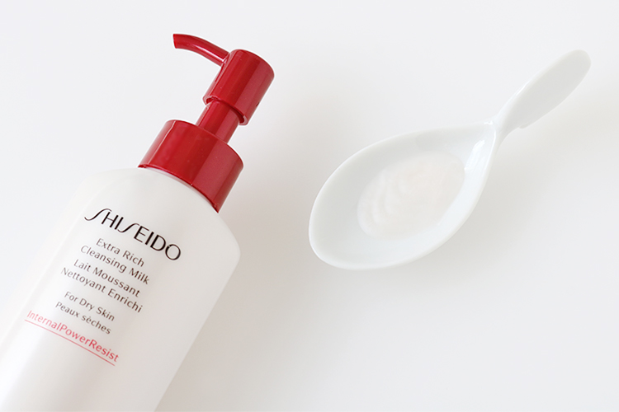

コクのあるテクスチャーが魅力のクレンジングミルクは、リッチな洗い上がり。ヴェールに包まれたようなしっとり感が続き、乾燥が気になる方にもおすすめです。

ヴェールをまとったような洗い上がり♪
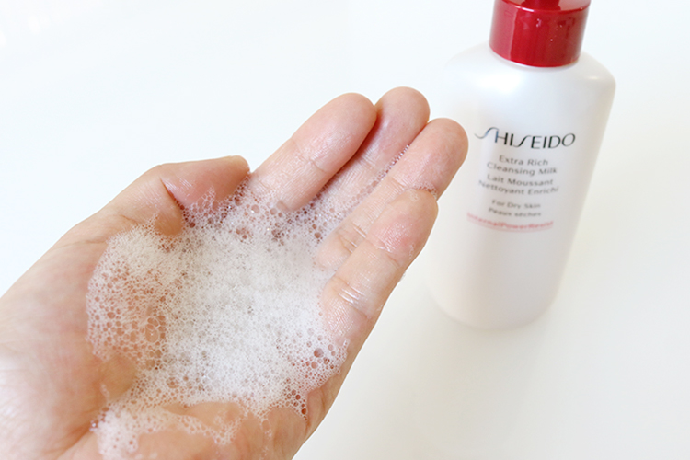

使い方はいつもの洗顔と同じ。ディスペンサーワンプッシュ分を泡だて、ていねいに洗い上げます。
きめ細やかな泡で顔全体を包み込めば、まるでパックしているかのような心地よさを体感できますよ。

さっぱりorしっとりの洗顔フォーム。
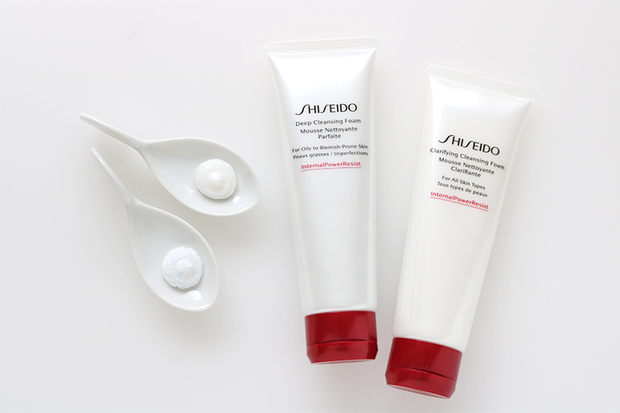

洗顔フォームは、洗い上がりがさっぱり、しっとりの2タイプ。

スクラブと皮脂吸着パウダー入りの「SHISEIDOディープ クレンジングフォーム」は、さっぱりとした洗い上がりで、オイリー肌にも◎サラサラ感が続くので、ベタつきがちな今の季節にもぴったりです。
オールスキンタイプで、私の周りにも愛用者が多い「SHISEIDO クラリファイング クレンジングフォーム」。クリーミーな泡が特徴で、キメの整ったしっとり肌が叶いますよ。

秋肌づくりには、夏のスキンケアが大切♪新しい洗顔アイテムで、まずは整えるところからはじめましょう♪

